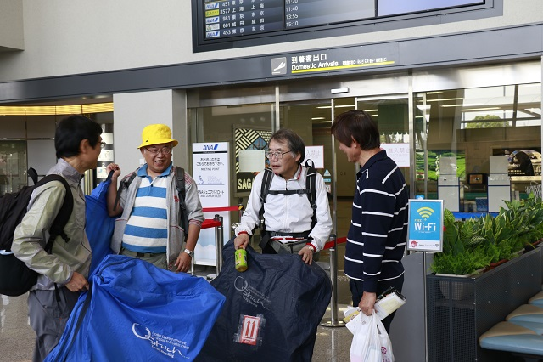
はぁるばぁるぅ ♭♭ 来たぁぜぃ ♭♭ 佐ぁ賀まぁでぃ ♭♭
黄色の帽子は機内でも目立って賑やかでした。

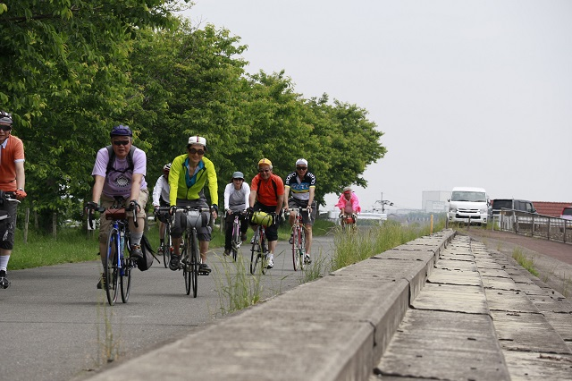
有明海沿いの芦刈海遊パークへ。ムツゴロウに会えるかな。
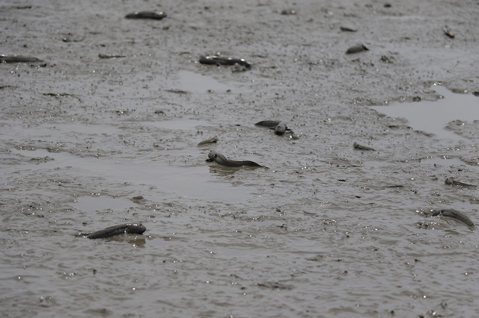
運良く干潮時でムツゴロウが元気にいっぱい動き回ってた、感激！

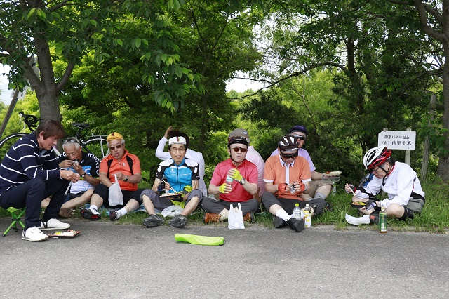
有明海とムツゴロウを眺めながら弁当タイム、佐賀はのどかだなぁ！
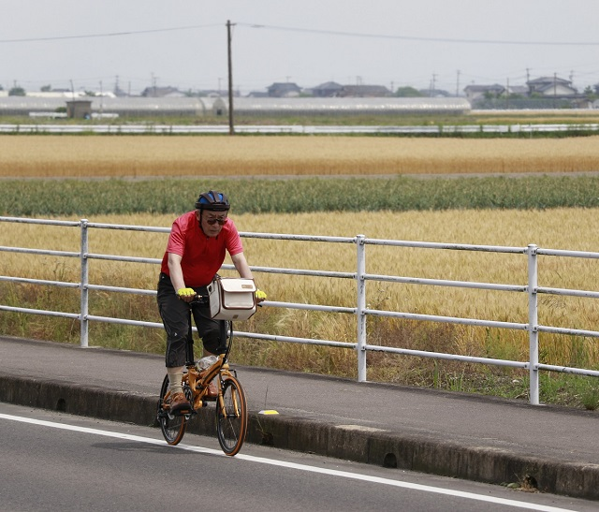
愛車のDAHONで麦畑を快調に疾走！「気に入った！」
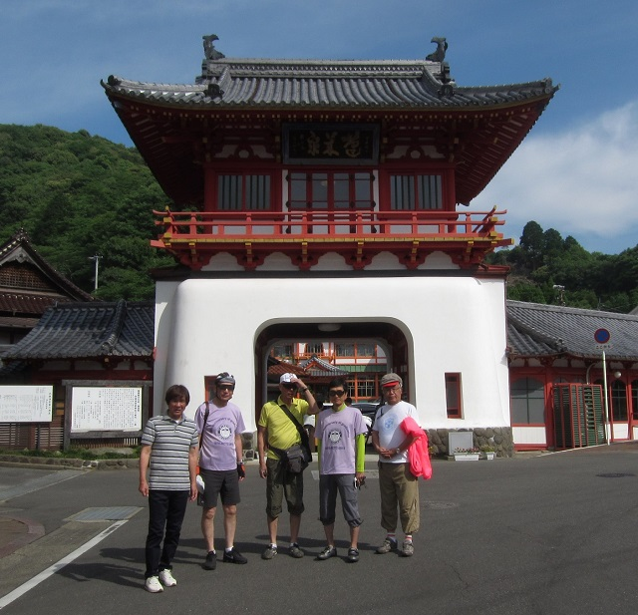
武雄温泉のランドマーク、楼門

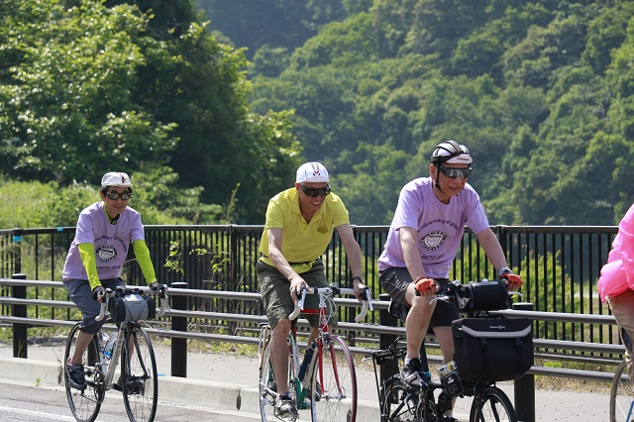
武雄から有田への急坂100ｍを一気に駆け上る、やはり身軽が何より。

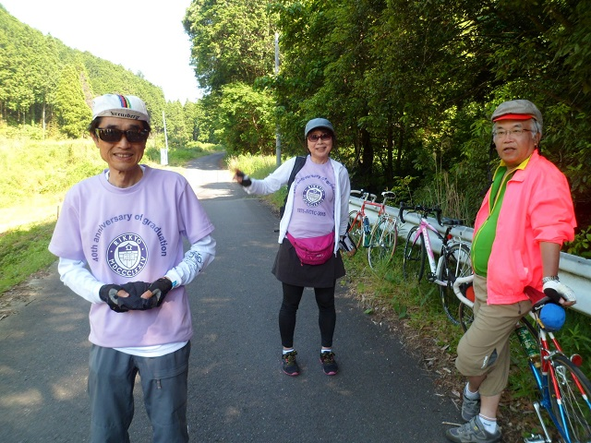
長田氏の財布見つかって一同安堵、では各自「財布、ヨォシ！」
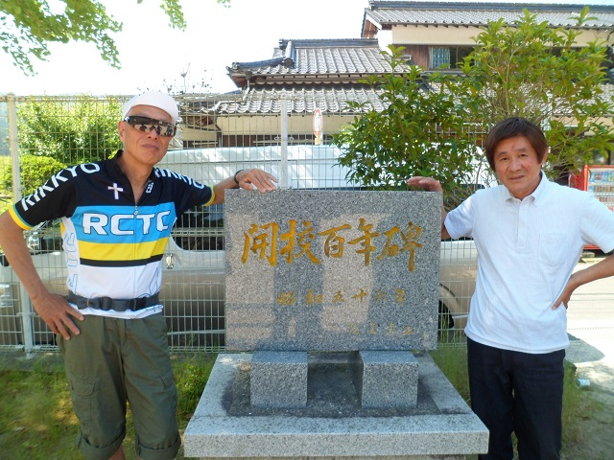
伊藤氏、懐かしの勤務先小学校で。何と卒業生の村田英雄からの寄贈とはビックリ！

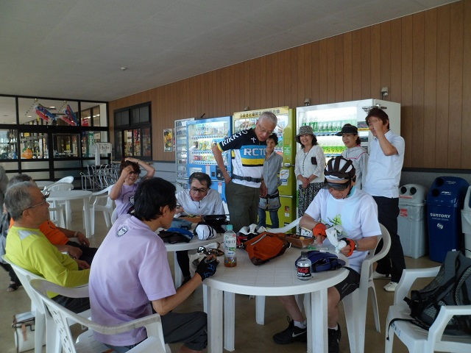
唐津うまかもん市場でランチタイム、伊藤氏お姉さまと偶然遭遇、ビックリ、ポン！
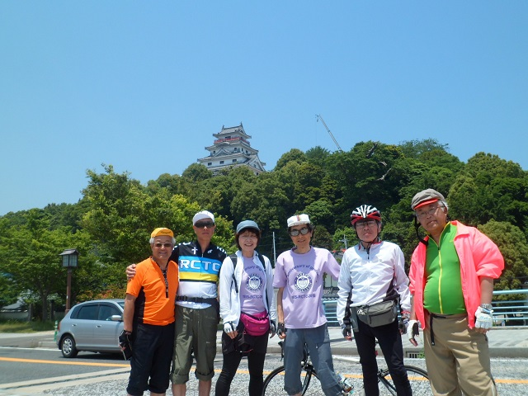
唐津城見上げる橋の上でにわか撮影会。イイね！

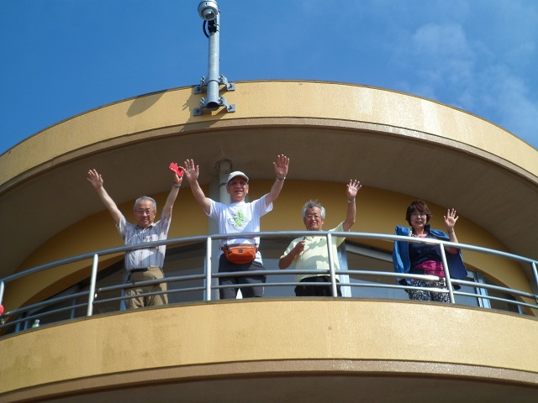
唐津鏡山展望台から、「元気ですよぉ！」
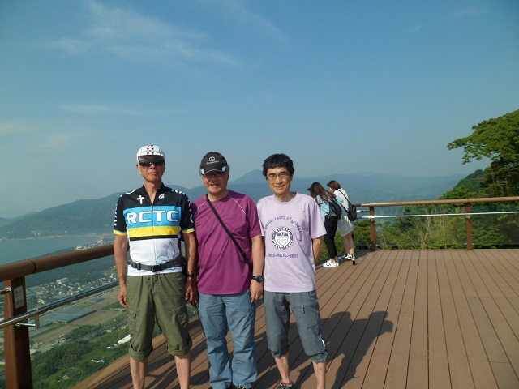
鏡山から唐津湾を望む、我らはどこでもやたらと手など上げません、
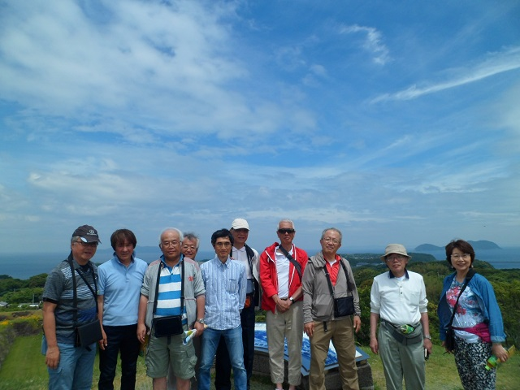
名護屋城跡、天守跡から玄界灘を望む、ガイドさんの説明、素晴らしかった。

